USMERJEN PROSTI ČAS

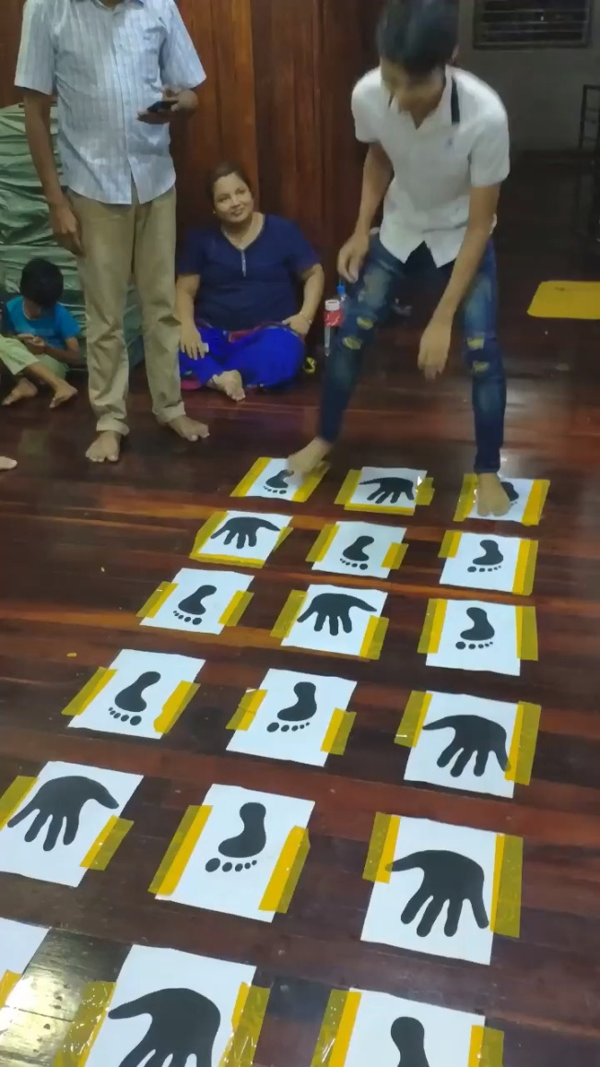
Vreme je kakršno je, tako da sem poiskala igro za miganje, ki se jo lahko greš tudi noter, v prostoru. Poglej posnetek: https://www.pinterest.com/pin/236650155407150181/sent/?invite_code=f19c521ee64c4f43b2caedadbc63414a&sender=445363988058888606&sfo=1
V posnetku ni nihče popolnoma uspešen. Naloga je zelo zahtevna, saj moraš v gibanje vključiti tudi veliko razmišljanja. Poskusi še sam, morda lahko tekmuješ s svojimi družinskimi člani.?

V pomoč ti spodaj ti prilagam obris nogic in rokic. Lahko pa se lotiš čisto po svoje. Liste nato prilepi (z lepilnim trakom) na tla, da ne bo drselo.
Igro lahko izvedeš tudi na prostem, šablono rokic in nogic lahko narišeš s kredo.

Lep zaključek leta, prijetne praznike in vse lepo in dobro v novem letu želijo učitelji/ce opb

